1. Установить SSH-сервер и настроить удалённое подключение по ключам, вместо пароля.

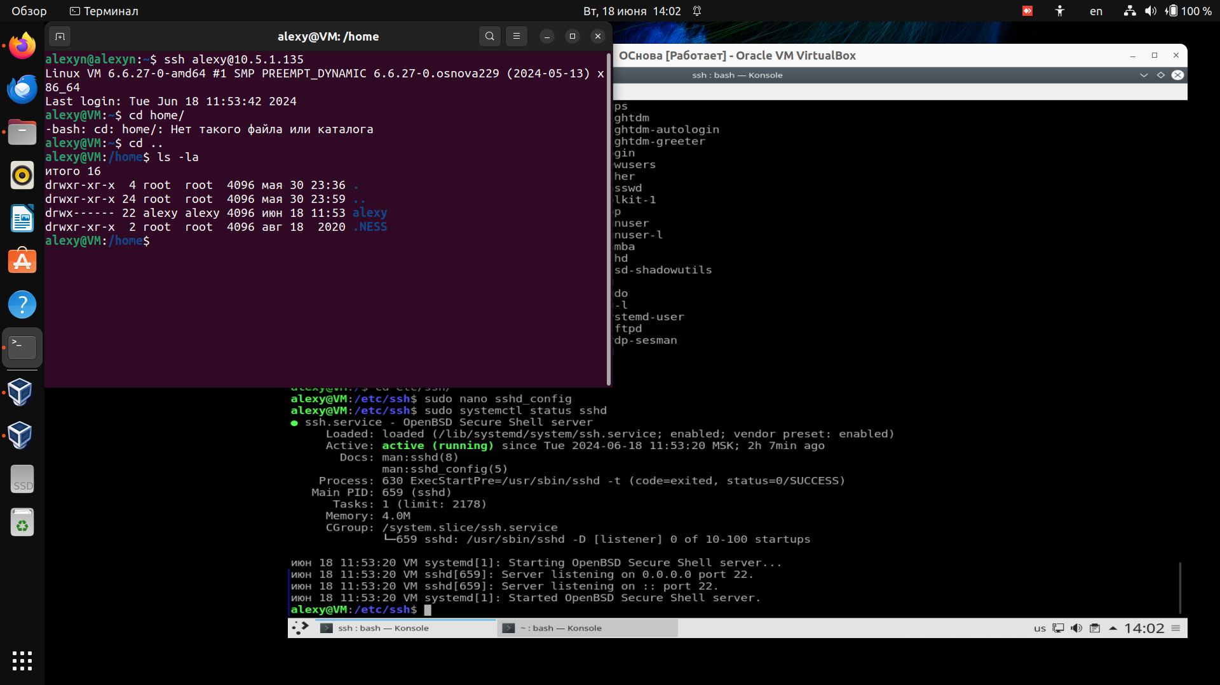

содержимое конфигурационного файла sshd

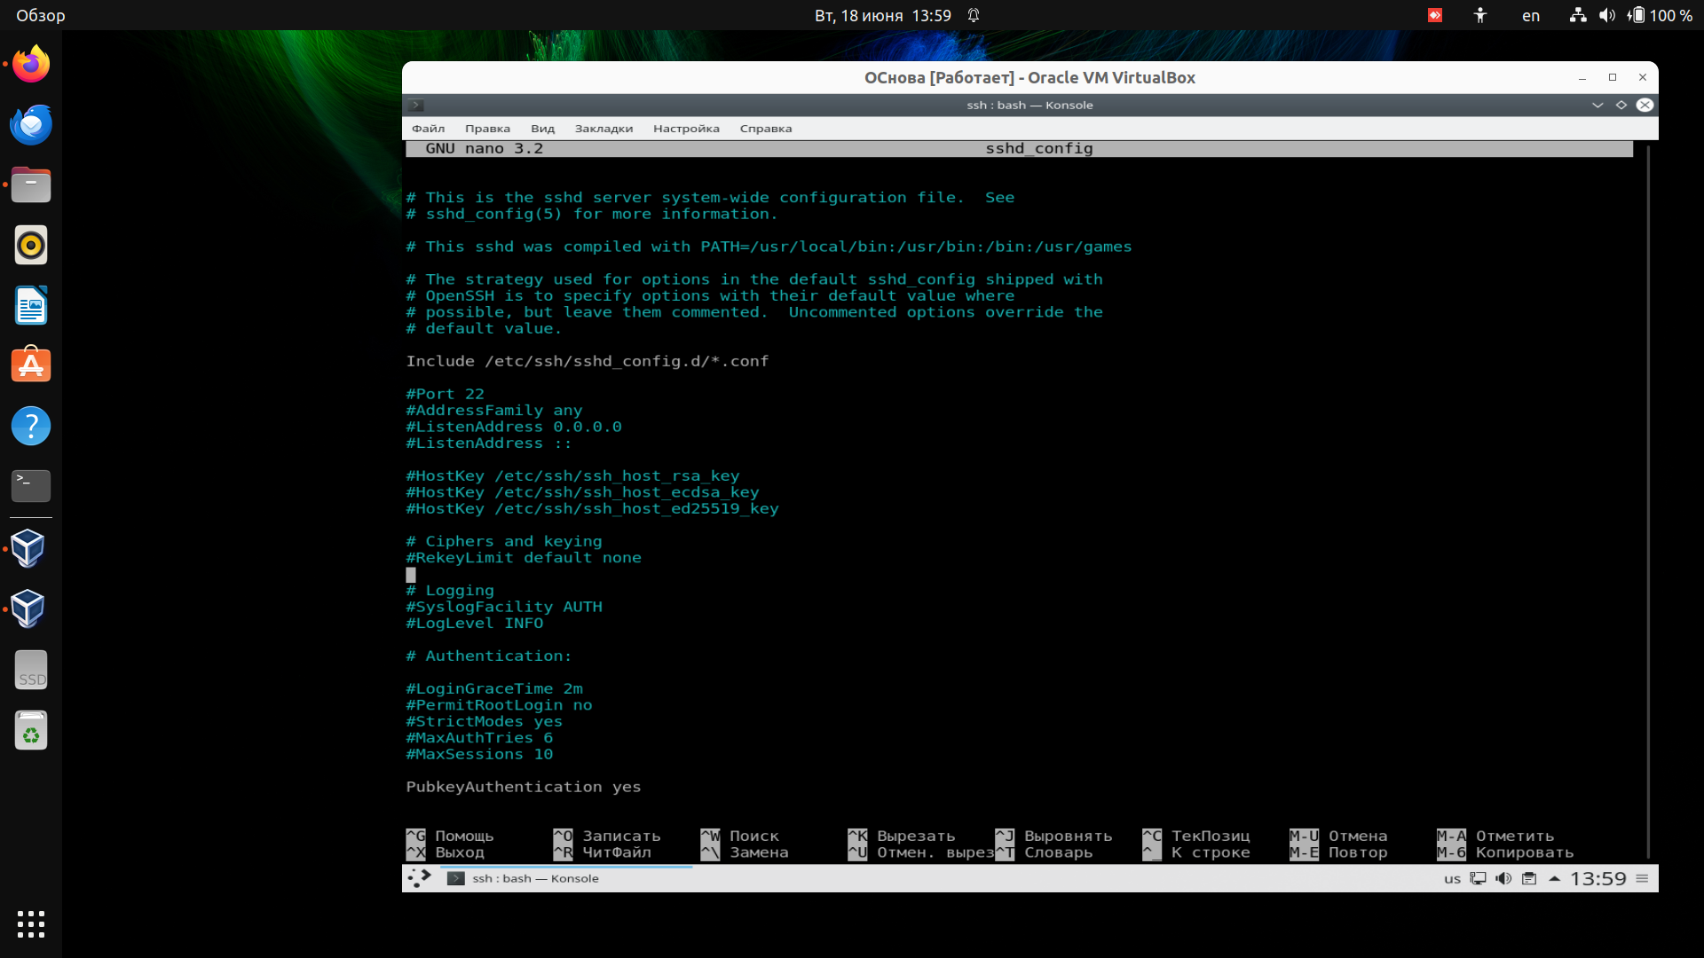

содержимое файла authorized_keys

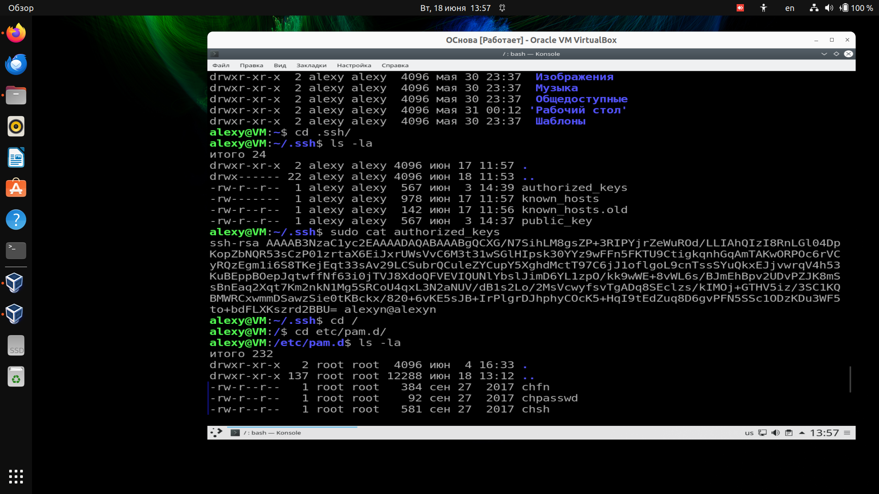

2. Создать нового пользователя с домашней директорией и выдать ему возможность запускать следующие утилиты без требования пароля:

* + /sbin/route, /sbin/iptables, /usr/bin/nmap, /usr/sbin/hping3
  + usr/bin/systemctl
  + sbin/ifup, /sbin/ifdown

вывод команды ls в директории home

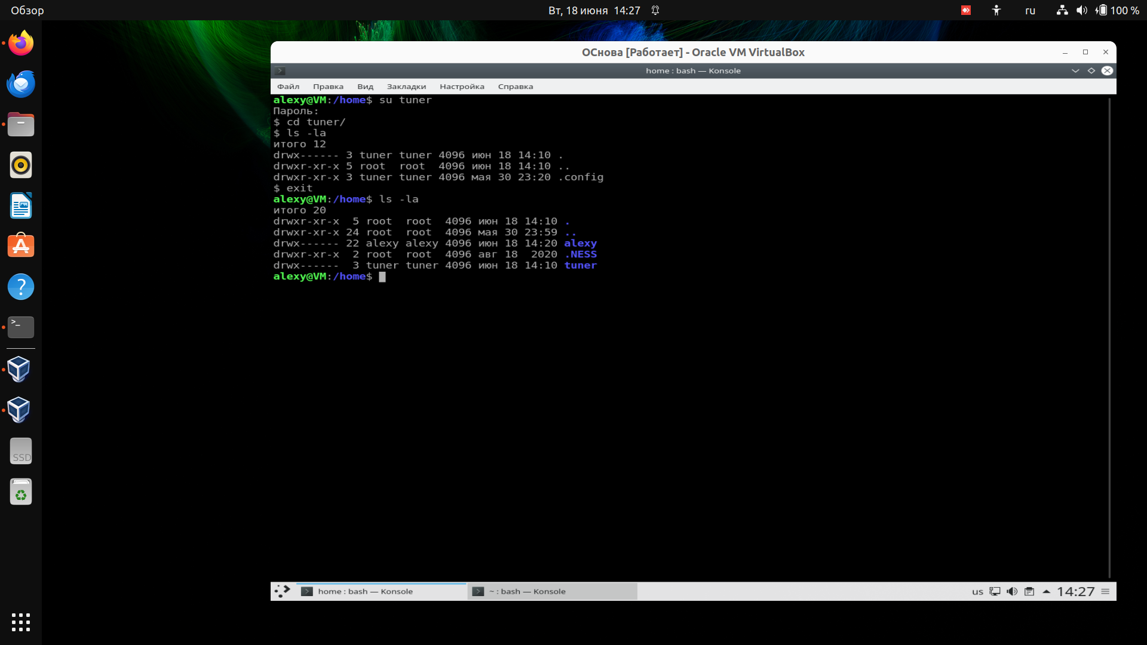

вывод файла passwd

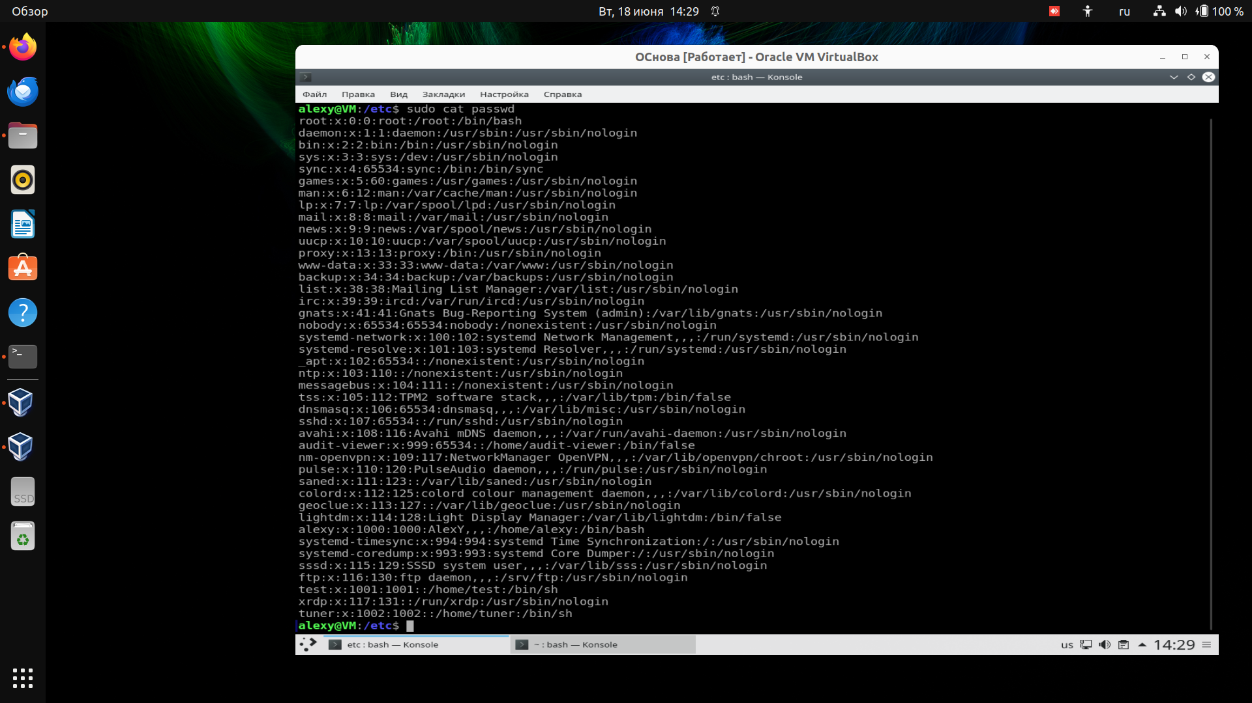

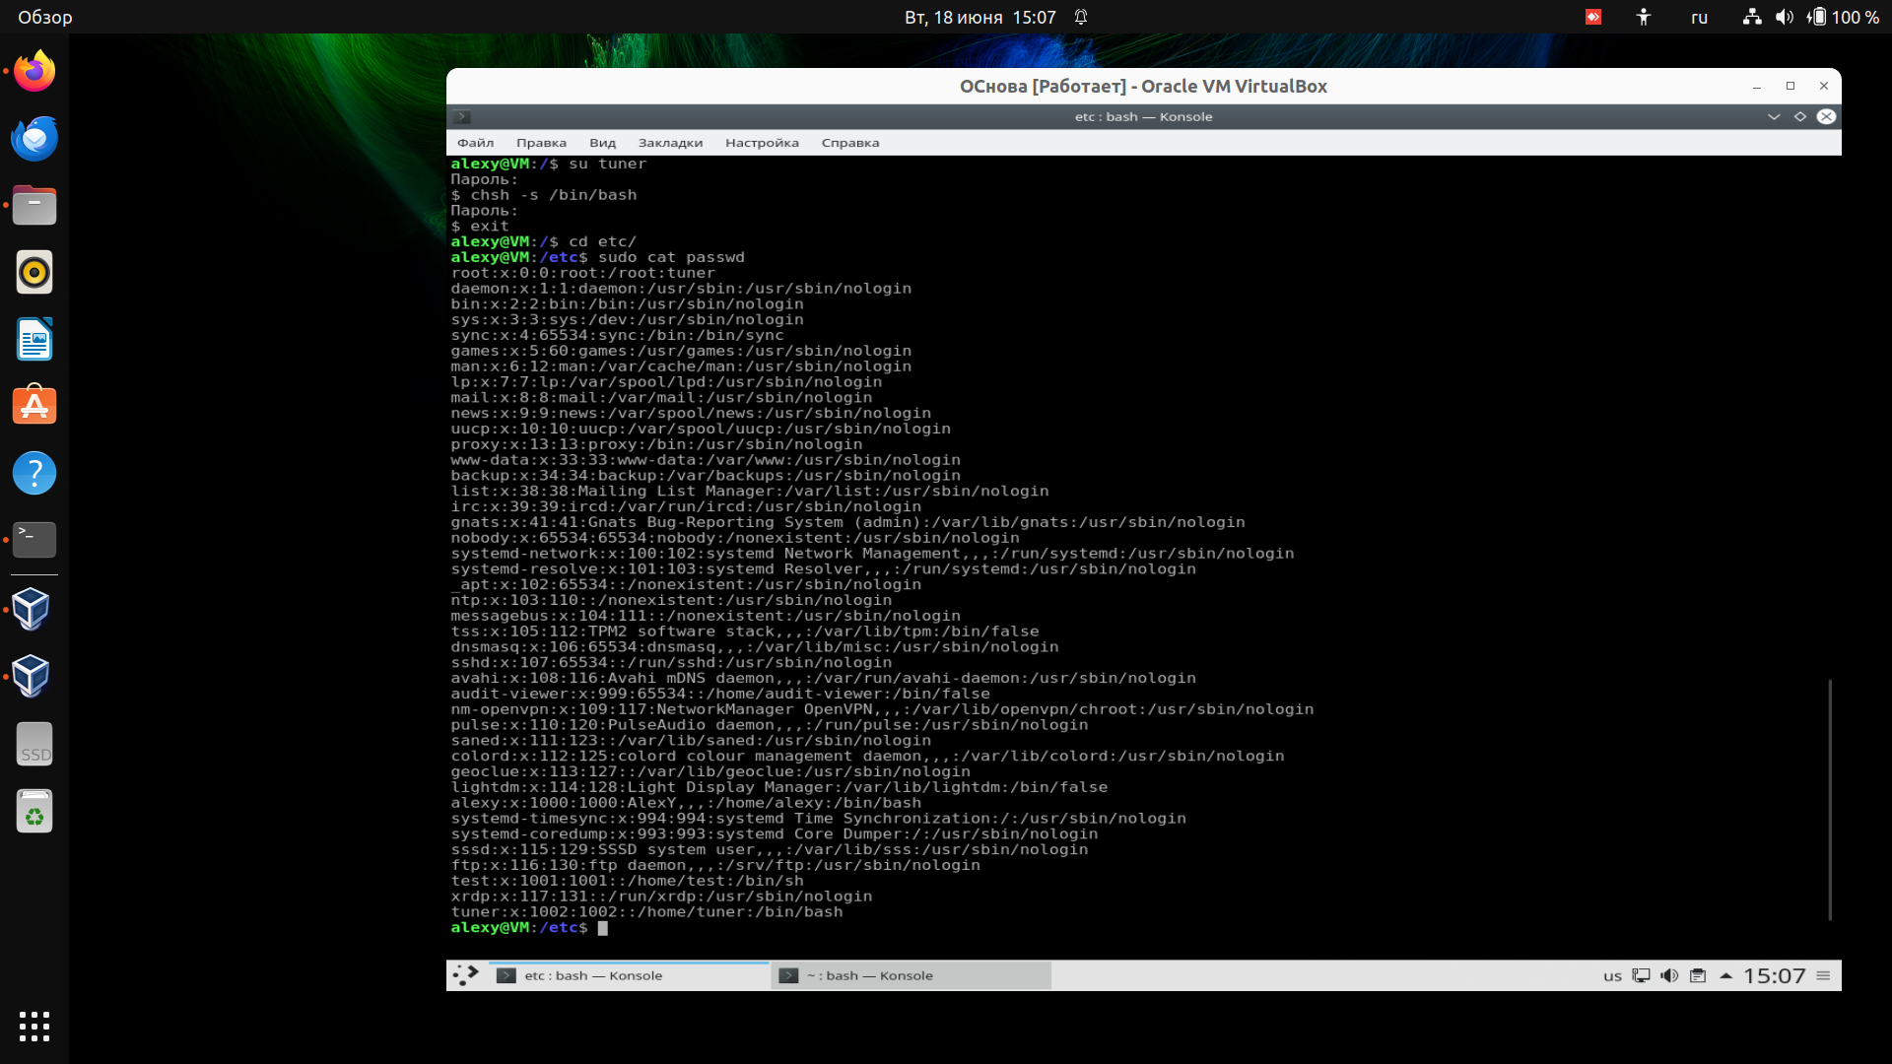

содержимое файла sudoers

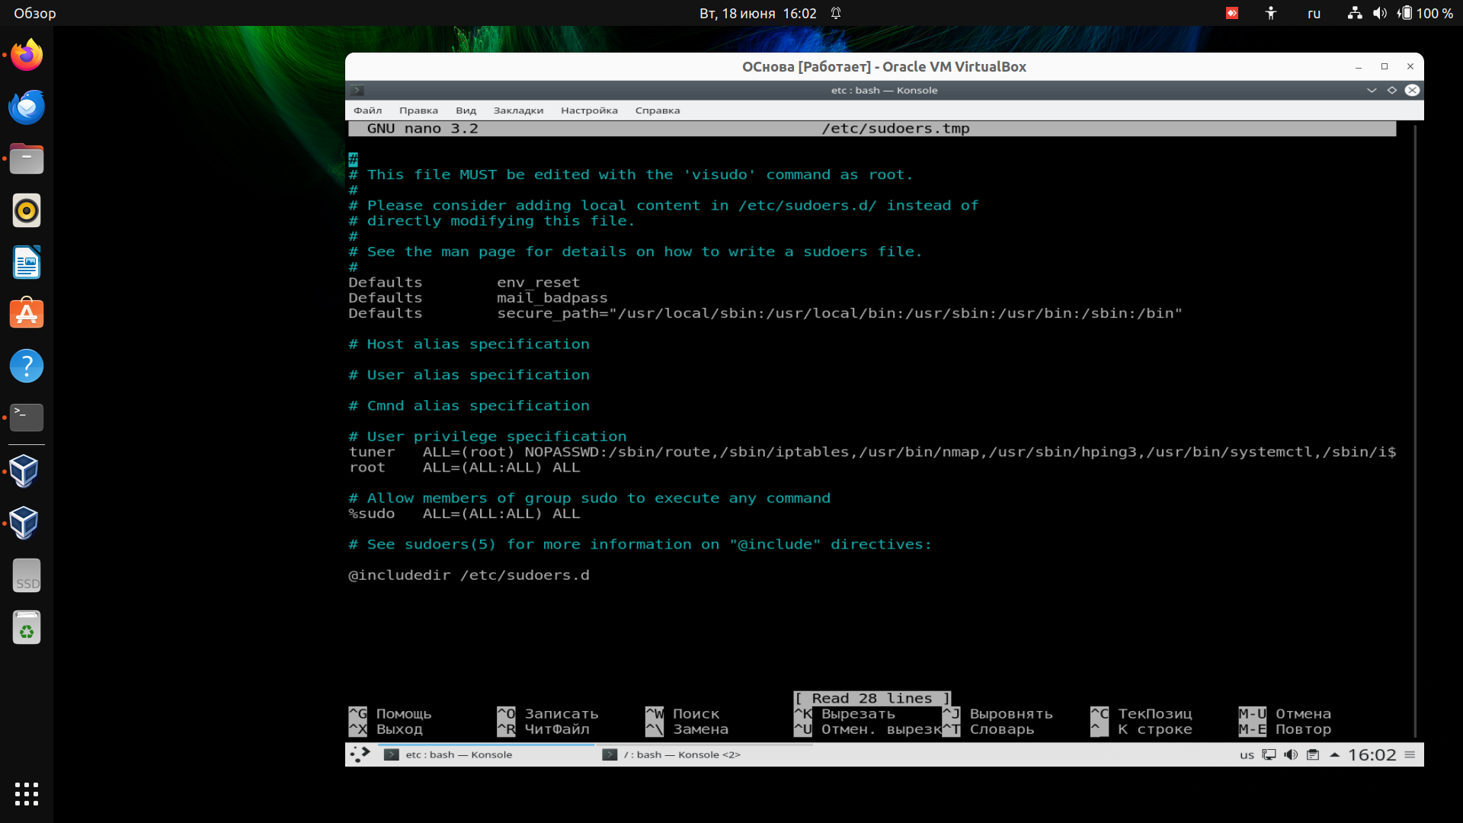

3. Установить минимальную длину пароля для пользователя в 8 символов

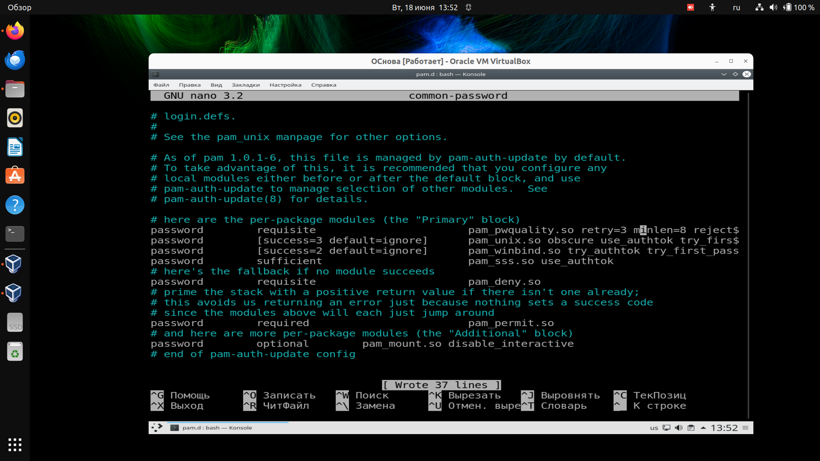

4. Установить на сервер пакеты Java

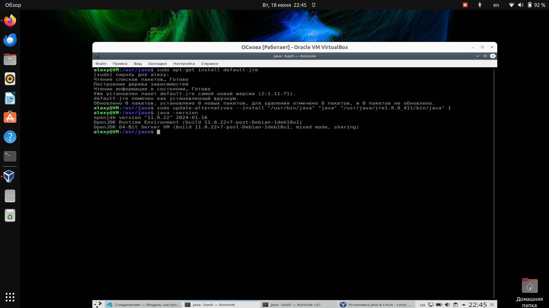

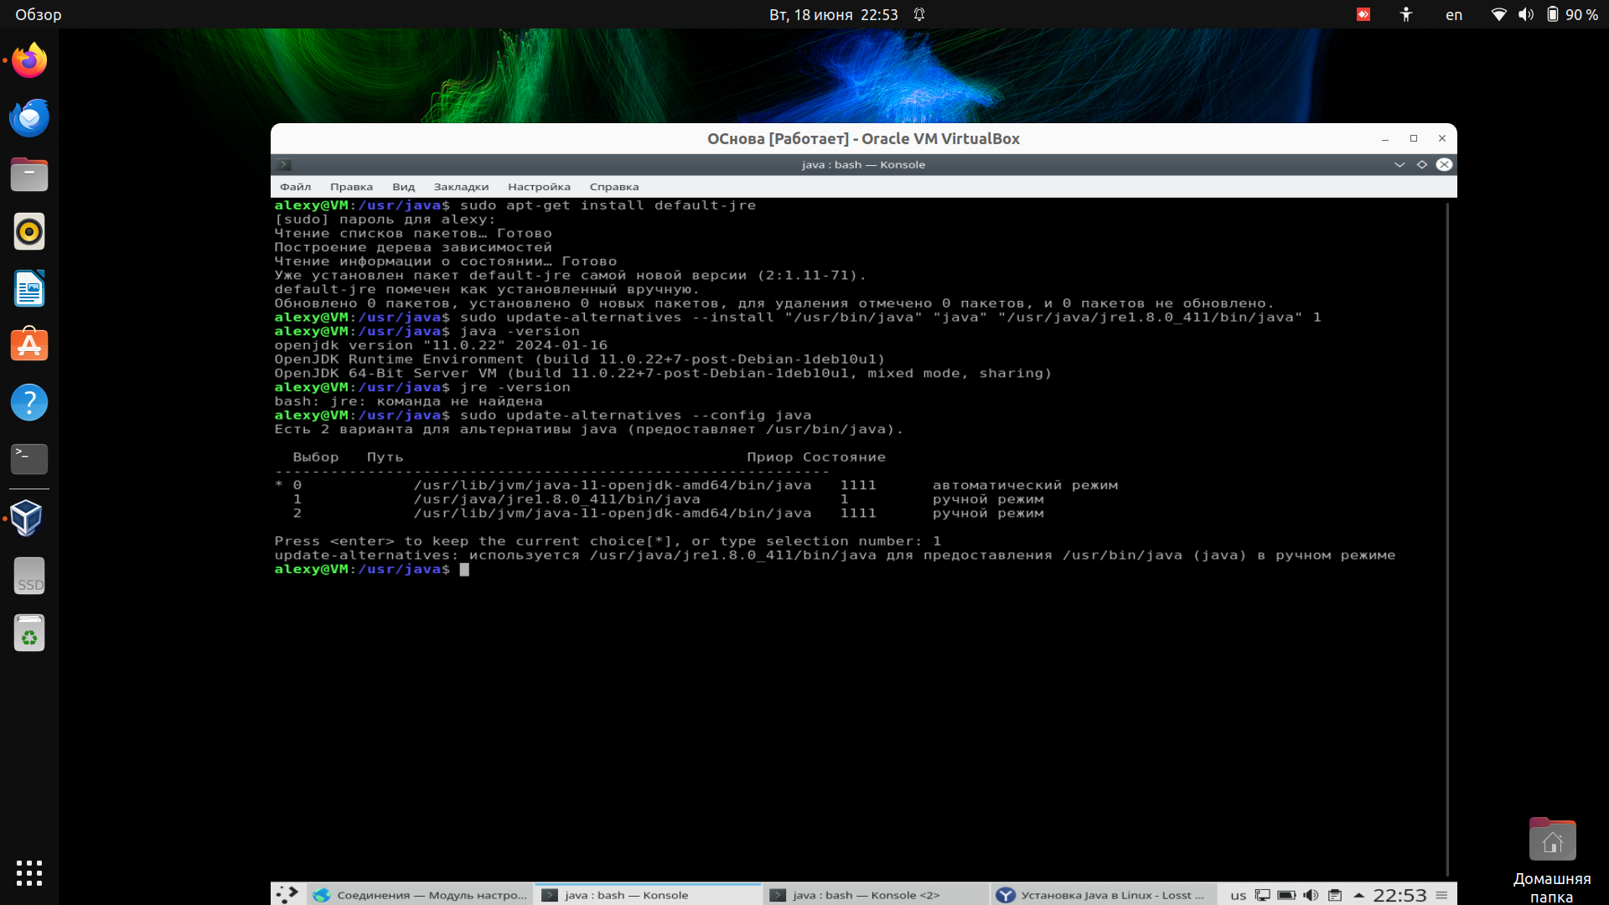

5. Настроить автоматическое сканирование антивирусом всей ОС каждый понедельник в 4 утра. При этом раз в месяц должно происходить обновление базы данных антивирусов

содержимое файла crontab (скрипт в папке)

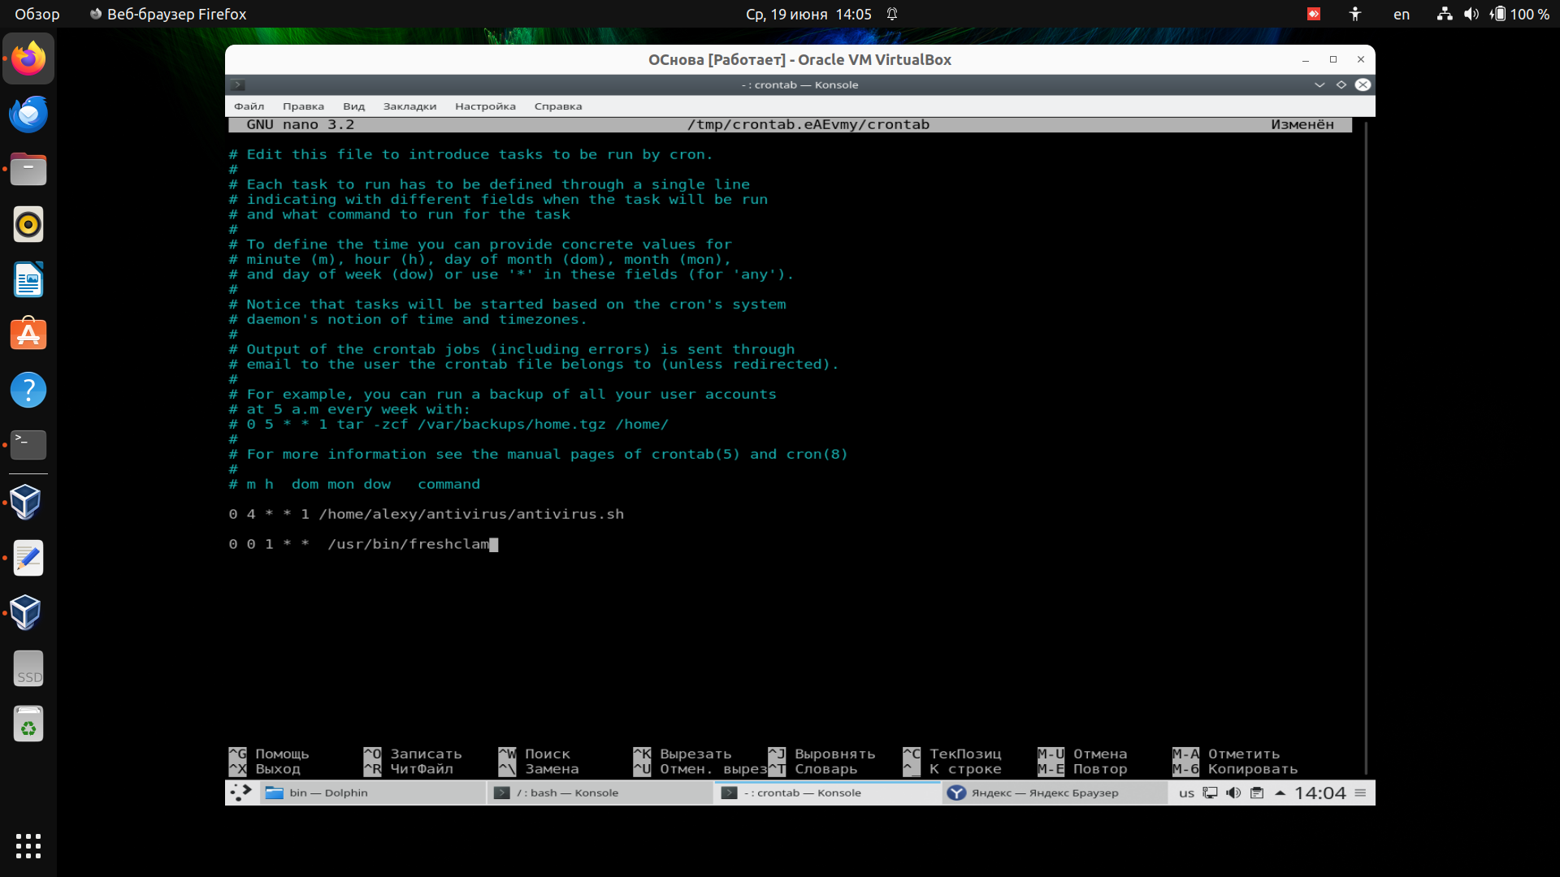

6. Настроить файервол на блокирование всего входящего и выходящего трафика

